**7-lekciya. Jaqtılıq difrаkciyası.**

**Reje:**

1. Jaqtılıqtıń hár túrli tosqınlıqlardаn ótiwinde baqlanatuǵın difrаkciya qubılısları.
2. Frеnеl zоnаları.
3. **Frenel difrakciyası.**
4. Difrаkciyalıq pánjere. Rеntgеn nurlar difrаkciyası.
5. **Domalaq diskten ótken jaqtılıq nurları difrakciyası.**
6. **Jaqtılıqtıń tuwrı sızıqlı tarqalıwı.**
7. **Difrakciyalıq pánjere.**
8. **Frеnеl zоnаları. Jaqtılıqtıń hár túrli tosqınlıqlardаn ótiwinde baqlanatuǵın difrаkciya qubılısları.**

         Tosqınlıqlardı tolqınlar aylanıp ótiw hádiysesi **jaqtılıqtıń difrakciyası** dep ataladı. Optikada,  bul hádiyse jaqtılıqtıń geometrik saya tarawlarına kiriwin ańlatadı.

         Jaqtılıq difrakciyasın úyreniw mánisi tek jaqtılıq hám saya aralarındaǵı ótkinshi tarawdı úyreniw menen sheklenbeydi. Difrakciya teoriyası tolqın teoriyasın geometrik optika qaǵıydaları menen muwapıqlastırıw imkaniyatın beredi.

**Gyuygenc-Frenel principi.** Difrakciyanıń anıq teoriyası júdá quramalı bolıp tabıladı.  Usınıń sebebinen,  Gyuygen-Frenel principlerine tiykarlanǵan taqribiy usıllar úlken áhmiyetke iye boladı.

         Gyuygenc principine tiykarlanıp,  AB tolqın frontınıń hár bir noqatın ekilemshi sferik tolqınlar deregi dep esaplaw múmkin  (1-súwret).

*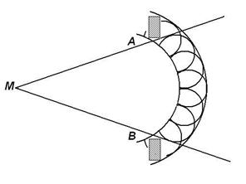*

**1-súwret. Ekilemshi sferik tolqınlar derekleriniń payda bolıwı**

        Frenel bolsa,  bul principge,  ekilemshi tolqınlar óz-ara tásirlesip interferenciya tábiyat kórinisin payda etiwi múmkin,  degen pikirdi qosımsha etti.

         M1 jaqtılıq deregini qálegen jabıq σ  bet penen oraymız  (2-súwret) .   dσ bet elementiniń payda etken terbeliwiniń R noqatqa jılısıwı tómendegige teń boladı:

clip_image108    ,              (1.1)

bul jerde A0-dσ elementdegi terbelis amplitudası,  r-dσ elementden R noqatqa shekem bolǵan aralıq,  k (φ)-qiysayıw koefficienti-R noqat tárep baǵıt penen dσ betke clip_image110 normal arasındaǵı φ múyeshke baylanıslı shama.

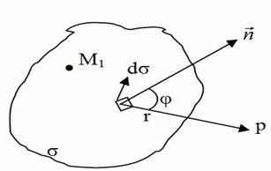

**2-súwret. dσbetli jaqtılıq deregi**

clip_image114 bólganda clip_image116  bolıp tabıladı.  R noqatdaǵı juwmaqlawshı terbelis superpoziciya principine tiykarlanıp

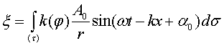   ,               (1.2)

ge teń. Bul ańlatpa Gyuygenc-Frenel principiniń analıtik ańlatpası bolıp tabıladı.  Bul ańlatpa arqalı esaplar orınlaw úlken qıyınshılıq tuwdıradı. Usınıń sebebinen,  Frenel tárepinen usınıs etilgen,  ápiwayılasqan usıllardı kórip shıǵamız.

1. **Frеnеl zоnаları.**

         M noqatlıq jaqtılıq deregınıń sferik tolqın frontine sáykes túsetuǵın σ betini alamız hám bul bettiń orayı noqatlıq derekda turadı dep esaplaymız  (3-súwret).

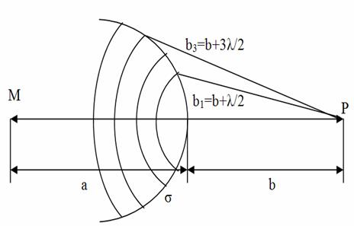

**3-súwret.Sferik tolqın frontın Frenel tarawlarına ajıratıw**

         Tolqın frontınıń barlıq noqatları birdey jiyilik hám fazada terbeledi,  nátiyjede kogerent derekler kompleksin ańlatadı. σ betti,  qálegen eki qońsılas tarawdıń tolqınları R noqatqa keri fazada keletuǵın,  xalqalı tarawlarǵa ajratamız.

clip_image122

Frenel tarawları qáddi bir-birinińe teń bolıp tabıladı.  Tarawlardaǵı terbelisler amplitudaları  m-asıwı menen monoton azayıp baradı:

clip_image124

         Qálegen tarawdaǵı terbelisler amplitudası qońsılas tarawlar amplitudalarınıń ortasha jıyındısına teń boladı:

clip_image126   ,                                 (2.1)

         Jup tarawlar amplitudaları birdey belgide bolsa,  tok tarawlar amplitudaları basqa belgide boladı. Juwmaqlawshı terbelis amplitudası tómendegige teń boladı:

clip_image128    ,         (2.2)

Solay etip,  R noqatdaǵı barlıq tolqınlar frontınıń tásiri oraylıq tarawdıń-tásirinń yarımına ekvihámlent bolıp tabıladı.

1. **Frenel difrakciyası**

         Egerde derek hám R baqlaw noqatı tosıqdan úlken aralıqda jaylassa, ol halda tosıqqa túsip atırǵan hám R noqatqa baǵıtlanǵan jaqtılıq nurları derlik parallel boladı. Bul halda baqlanatuǵın  difrakciya-Fraungofer difrakciyası yamasa parallel nurlar difrakciyası dep ataladı. (4-súwret).

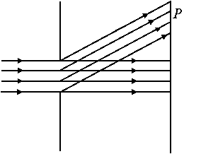

**4-súwret. Parallel nurlar difrakciyası**

1. **Domalaq tesikden ótken nurlar difrakciyası**

         Noqatlıq p jaqtılıq deregi hám R baqlaw noqatı arasına domalaq tesikli tınıq bolmaǵan ekrandı jaylastıramız (5-súwret) .

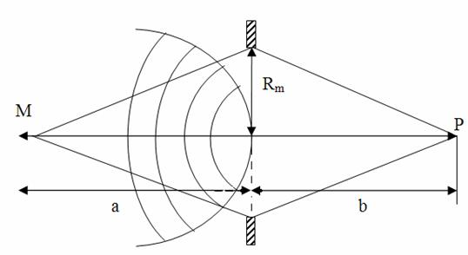

**5-súwret. Domalaq tesikli ekrandaǵı difrakciya**

         Frenel principine tiykarlanıp ekran tolqın frontınıń bir bólegin tosadı. Jaqtılıq aǵımınıń ekrandaǵı bóliniwi tesikke neshe Frenel tarawları sıyıwına baylanıslı.

         Egerde,  1-Frenel tarawı ashıq bolsa,  2.2-ańlatpaǵa tiykarlanıp,  R noqatdaǵı jaqtılıqtıń amplitudası jaqtılıqtıń erkin tarqalıwına salıstırǵanda eki ret  (jedelligi bolsa 4 ret)   úlken boladı.

         Egerde,  tesikke 2 dana Frenel tarawı jaylassa,  interferenciya esabına R noqatda tolqınlar bir-biriniń joqqa shıǵaradı.

         Tesikke jaylasatuǵın Frenel tarawlarınıń sanı Rm-sırtqı radiusı menen tómendegishe baylanısqan boladı

clip_image007    yaki    clip_image009     ,         (4.1)

Solay eken,  Frenel zonasınıń radiusı tosıq penen baqlaw noqatı arasındaǵı aralıq hám tolqın uzınlıǵına baylanıslı eken.

         R baqlaw noqatında jaqtılıq jedelligin barlıq jup yamasa taq Frenel tarawların tosıw menen kóp ret kúsheytiw múmkin. Baqlanatuǵın difrakciya parallel bolmaǵan nurlar difrakciyası dep ataladı.

1. **Domalaq diskten ótken jaqtılıq nurları difrakciyası**

Tosıq domalaq diskten ibarat bolǵan halda  (6-súwret)  sferik tolqın frontınıń jabılmaǵan bólegin,  ekran shegarasınan baslap Freneldiń halqalı tarawlarına ajratamız.

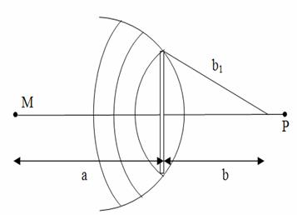

**6-súwret. Domalaq diskli tosıqdaǵı difrakciya**

         R noqatdaǵı jaqtılıqtıń amplitudası 1-Frenel zonasınıń sol noqatda payda ete alatuǵın  amplitudasınıń yarımına teń boladı. Disktiń diametri qanday bolıwına qaramay, onıń geometric sayası orayında jaqtı daq baqlanadı. Geometrik sayadan sırtta interferenciya esabına koncentrik qarańǵı hám jaqtı xalqalar sisteması baqlanadı.

        Egerde disk kóp Frenel tarawların tosatuǵın bolsa,  jaqtı hám sayalardıń tar zonasında jaqtılıq jedelligi tómen bolǵan jaqtı hám qarańǵı xalqalar baqlanadı.

1. **Jaqtılıqtıń tuwrı sızıqlı tarqalıwı**

         Frenel tarawları usılı jaqtılıq tolqınlarınıń tuwrı sızıqlı tarqalıwı tuwralı túsiniktiń qollanıw shegarasın bahalaw imkaniyatın beredi.

        Egerde Frenel tarawları ólshemlerine salıstırǵanda ekran ólshemleri úlken bolsa difrakciya qubılısın inabatqa almay,  jaqtılıqtı tuwrı sızıqlı nur dep esaplaw múmkin. Tolqın uzınlıǵı λ qansha qısqa bolsa Frenel tarawlarınıń ólshemi sonsha kishi boladı hám geometric optikanıń shamalıq túsiniklerinen anıqlaw paydalanıw múmkin.

         (4.1) -ańlatpadan kórinip turıptı, olda,  Frenel zonasınıń radiusı tekǵana ekran hám derek arasındaǵı aralıqqa baylanıslı bolmay,  ekran hám baqlaw noqatı arasındaǵı aralıqqa da baylanıslı.

         Bul aralıqlar qanshelli úlken bolsa,  Frenel saǵaları radiusı da úlken boladı hám joqarı dárejede geometrik optika túsiniklerinen shetlesiw baqlanadı.

**7.  Difrakciyalıq pánjere**

          Keńligi a bolǵan,  tınıq bolmaǵan aralıqlar menen bolınǵan, birdey v keńlikdegi parallel sańlaqlar qatarı -difrakciyalıq pánjere dep ataladı. Buerda d = a + b shama  difrakciyalıq **pánjere dáwiri** yamasa **turaqlısı** dep ataladı.

         Parallel nurlar dástesi túsip atırǵan, eki sańlaqdan ibarat eń ápiwayı pánjereni kórip shıǵayıq  (7-súwret).

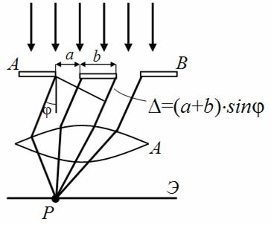

**7-súwret. Eń ápiwayı difrakciyalıq pánjere**

         Eki sańlaqda baqlanatuǵın difrakciyalıq tábiyat kórinisi minimum hám maksimumları halatları bir sańlaqlı difrakciyadaǵı halatlar ústine túspeydi. Sebebi eki sańlaqlı túrde,  nurlardıń bir sańlaqdan hám eki sańlaqdan payda bolǵan interferenciyası sebepli difrakciyalıq tábiyat kórinisiler bir-birinińiń ústine túspeydı.

          Maksimum hám minimum baqlanıwı shártleri tómendegishe bolıp tabıladı:

clip_image052   ,                               (7.1)

clip_image054   ,                       (7.2)

Qálegen R noqatda úsh múmkinshilik bolıwı múmkin:

         a)  (1) -hám  (2) -difrakcion tábiyat kórinisiler maksimumları bir-biriniń ústine túsedi;

         b)  bir tábiyat kórinisi maksimumı ekinshi tábiyat kórinisi minimumına sáykes túsedi;

         g)  bir tábiyat kórinisi minimumı ekinshi tábiyat kórinisi minimumına sáykes túsedi.

a)  hám b)  halatlar tábiyat kórinisi bir-biriniń ústine túskende R noqatda maksimum hám minimum baqlanadı. b)  halatda tek minimum baqlanadı.

         Solay etip eki sańlaqdaǵı difrakciya tábiyat kórinisinde,  bir sańlaqdaǵine salıstırǵanda maksimumlar kóbirek baqlanadı. Sańlaqlar sanı asıwı  minimumlar sanıni asıwıga alıp keledi.

clip_image056hám clip_image058

shamalar,  sáykes túrde,  múyeshlik hám sızıqlı dispersiya dep ataladı.

         Bul jerde clip_image060 hám clip_image062,  clip_image064 tolqın uzınlıǵı menen parıq etetuǵın spektral sızıqlar arasındaǵı múyeshlik sızıqlı aralıqlar bolıp tabıladı.

Difrakciyalıq pánjereniń múyeshlik dispersiyasın tabıwǵa háreket etemiz. Onıń úshın bas maksimum baqlanıwı shártin   clip_image066    differenciyalaymız

clip_image068

clip_image070

φ diń kishi mánislerinde,  cosφ = 1 ge teń. Sol sebepli

clip_image072

ǵa teń boladı.

         Difrakciyalıq pánjereniń **anıqlaw kúshi**dep clip_image074 ólshewsiz shamaǵa aytıladı. Bul shama eki qasında turǵan spektral sızıqlardı bólek anıqlaw múmkinshiligin kórsetedi (8-súwret).

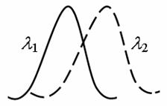

**8-súwret. Difrakciyalıq pánjereniń anıqlıq kúshi**

Egerde,  bir maksimum orayı, ekinshisiniń orayınan shama menen clip_image077, eń kishi tolqın uzınlıǵı aralıǵında jaylassa,  bul halda spektral sızıqlar bólek anıqlanǵan esaplanadı.

         Difrakciyalıq pánjere úshın anıqlaw kúshi  R= mN ge teń bolıp tabıladı.  Bul jerde N sańlaqlar sanı,  m-maksimum baqlanıw rejimi.

         Házirgi zaman difrakciyalıq pánjere 200 000 nan artıq sızıqlardan ibarat boladı hám spektral sızıqlardı bólek anıqlaw múmkinshiligi 400 000 nan artıq bolıp tabıladı.

         Difrakciyalıq pánjere sıpatında keńisliktegi dáwirlikke iye bolǵan qálegen dúilisti túsiniw múmkin. Tolqın uzınlıǵı 0,1·10-9 m bolǵan rentgen nurları difrakciyasın alıw úshın atom hám ionlardan quralǵan,  keńislikdegi dáwirlikke iye bolǵan kristall pánjereden paydalanıw múmkin  (9-súwret) .

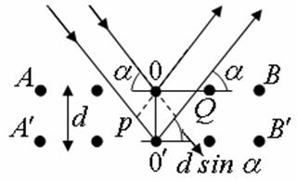

**9-súwret.Keńislikdegi dáwirlikke iye bolǵan difrakciyalıq pánjere**

AB hám A1B1 tegisliklerdegi qońsılas atomlardan shaǵılısqan  nurlar arasındaǵı R0·φ jol ayırması:

clip_image081

ǵa teń. Interferenciya kúsheytiwi Bregg - Vul'f shártine qaray orınlanadı:

clip_image083,

bul jerde m = 0, $±$ 1, $±$ 2,…..

        Házirgi dáwirde,  fizikada roentgen nurları difrakciyasına tiykarlanǵan eki baǵdar payda boldı: rentgen spektroskopiyası hám roentgen strukturalıq analızi.